Муниципальное бюджетное общеобразовательное учреждение
средняя общеобразовательная школа села Большое Попово Лебедянского района Липецкой области
Куликовский филиал

Математическое путешествие в сказку

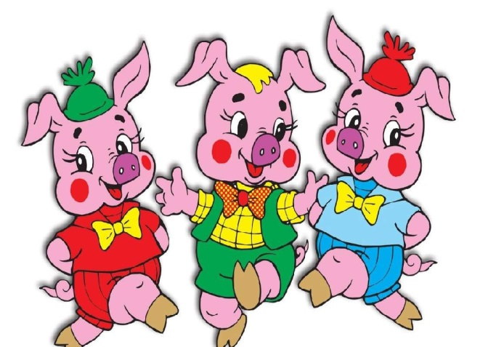

3 класс

Учитель начальных классов
высшей квалификационной категории
Алёшина Галина Викторовна

29 января 2019 года

Тема урока: «Таблица умножения и деления».

Тип урока: закрепление изученного материала.

Форма урока: урок – сказка.

Технологии: ИКТ, здоровьесберегающая, игровая, развивающая.

Литература: Г.В.Дорофеев, Т.Н.Миракова, Т.Б.Бука. Математика. 3 класс. 2 часть;
Г.В.Дорофеев, Т.Н.Миракова. Уроки математики. 3 класс;
С.В.Михалков. Три поросёнка. Сказка.

Цели урока:
1. Закреплять табличное умножение и деление;
2. Развивать представления о десятичной системе счисления;
3. Развивать умения решать текстовые задачи несколькими способами и использовать это решение для проверки решения;
4. Продолжать работать над занимательными задачами;
5. Развивать интеллектуальные и коммуникативные общеучебные умения;
6. Развивать организационные учебные умения, в том числе умения самостоятельно оценивать результат своих действий, контролировать самого себя и исправлять собственные ошибки;
7. Воспитывать умение оказывать помощь в трудной ситуации.

Оборудование: ноутбук, проектор, экран; презентация к уроку на PowerPoint; на доске – лес, поросята, волк, домик Наф-Нафа; название темы и формы урока.
Ход урока:
- Организационный момент. Слайд №1.

- Наступил Новый 2019 год. Уже совсем скоро наступит 2019 год по Китайскому календарю. Как он будет называться?
( Год жёлтой земляной свиньи.) Слайд №2.

- Сообщение формы и типа урока.

- 2019 год в России посвящается театру.
- Сегодня у нас необычный урок математики. Я предлагаю разыграть театральную постановку пьесы с участием свиньи, вернее трёх поросят, по английской сказке в переводе С. В. Михалкова «Три Поросёнка». Слайд №3.

- Сообщение темы и цели урока. .

- Кто не слышал чудесную сказку про «Трёх поросят»? Слайд №4.

Да и сказка ли это, не было ли этой истории на самом деле? Ведь, говорят, до сих пор сохранилась лесная полянка, на которой поселились три поросёнка.
Слайды №5, 6

Сказка всегда начинается сначала. И поросят снова ждут большие испытания. Волк снова вернулся в лес, где живут поросята. Он попал и к нам, на урок математики. Только сумев справиться со всеми математическими заданиями, поросята не попадут в лапы к волку. Поросята обратились к нам за помощью. Поможем им, ребята?! А заодно повторим табличные случаи умножения и деления, решим задачи на сравнение.

- Основная часть урока.

- Плохо работать поросятам в дождливую погоду. Разгоним тучки меткими ответами из таблицы умножения.

- Игра «Разгони тучки».( 7х4, 6х6, 16:4, 9ж2, 18:3, 4х5, 3х4, 24:6, 15:5.
Слайды №7, 8
- Пусть поросята занимаются спокойно строительством домов, а к нам на помощь пришли лесные зверушки. Они помогут нам выполнить тест на знание таблицы умножения.

2. Электронное тестирование на знание таблицы умножения.
- Соотнесите ответ с верным решением. (45, 48, 49, 6, 9, 45)
Слайды №9 - 14.

- - Назовите следующее число в ряду: 18, 27, 36, 45, …;
4, 8, 12, 16, 20, 24, …; 7, 14, 21, 28, 35, 42,, …; 10, 15, 20, 25, 30. …; 12,18, 24, 32, 36 …; 9, 12, 15, 18, 21, …
Слайды № 15-20.

- Работа в группах. а) разложите полученные числа в порядку убывания; (24, 28, 35, 42, 49, 54)
б) разложите полученные числа в порядку возрастания:
(54, 49, 42, 35, 28, 24)
- Что можете сказать об этих числах? ( Двузначные.)
Слайд № 21.

- Домик Ниф-Нифа был слишком лёгкими Волк без труда его разметал по поляне. Из соломенного домика Ниф-Ниф выскочил, как ошпаренный. Забежав в домик Нуф-Нуфа из прутиков и веточек, поросята испуганно выглядывали в окно. А Волк тут как тут с новым заданием.

- ФИЗКУЛЬТМИНУТКА Слайд № 22.

- - Назовите из пары чисел ответ для частного: 42:7; 32:8; 36:9;
Слайды № 23 - 25.

- Назовите из пары чисел ответ для произведения: 7х7: 5х8; 3х9.
Слайды № 26 -28.

- Как мы не старались помочь, но домик Нуф-Нуфа из палочек и веточек также развалился под натиском Волка. Несчастные поросята кинулись на большую поляну, к каменному домику Наф-Нафа.
Слайды № 29, 30.

- Ниф-Ниф и Нуф-Нуф тряслись от страха, и только Наф-Наф был спокоен, ведь его домик из камня был надёжнее крепости. Но тут из трубы послышались странные звуки. Это Волк придумал, как попасть к поросятам.
- Что придумал Волк?
Слайд № 31.

- Да, Волк решил пролезть к поросятам через трубу. Есть ли у поросят шанс? Да! Нам с вами предстоит выступить в роли добрых волшебников и вместе с поросятами решить предложенную задачу.
Слайд № 32.

- Решение задач на кратное и разностное сравнение. Слайдs № 33, 34.

а) Наф-Нафу – 6 лет, а Волку – 30 лет.
На сколько лет Наф-Наф моложе, чем Волк?
Во сколько раз Волк старше, чем Наф-Наф?
Слайд № 35.

б) За 1 час Волк пробежит 25 км, а Ниф-Ниф – 10 км.
Сравните эти показатели. Какой вопрос можно задать?
Слайд № 36.

в) Шаг Волка равен 12 дм, а шаг Нуф-Нуфа – 6 дм.
Сравните эти показатели. Какой вопрос можно задать?
Слайд № 37.

- Заслонка закрыла печь, злой и коварный Волк побеждён. Он ушёл в лес не солоно хлебавши. ( На доске фигурку Волка «увожу» вглубь леса.) А весёлые поросята выбежали на полянку и принялись плясать от радости. Слайд № 38.

- Когда Волк снова вернётся? ( Когда читатель откроет сказку, и она опять начнётся сначала.)

V1. Итог урока.

- Наше представление подошло к развязке. Злодей побеждён, поросята – на свободе! Пора подвести итоги.

- Какие математические приёмы отрабатывали на уроке?
(Табличное умножение и деление.) Слайд № 39.
- Задачи какого вида решали?
( На кратное и разностное сравнение.) Слайд № 40.

- Всегда ли к задачам на сравнение можно задать два вопроса? ( Нет!)

V11. Домашнее задание.
- Дома повторите таблицу умножения. Слайд № 41.

V111. Рефлексия деятельности .

- Молодцы! На уроке вы работали дружно и поэтому легко справились со всеми заданиями волка. Поросята благодарны вам. И в подарок дарят вам Благодарности за помощь и сладкие подарки от спонсоров – родителей.
- Ребята, какое задание волка было самым лёгким? А какое вызвало затруднение?
- Оцените свою работу. ( Гиперссылка на страницу из Mimio Studio.)
- Спасибо за урок. Урок окончен.

1Х. Список источников

http://get-mp3.me/?s=Всем+на+свете+нужен+дом
https://sunveter.ru/uploads/posts/2018-09/1537536734_pig2.gif
https://g2019.su/wp-content/uploads/2018/02/
kartinki-s-nastupayushhim-2019-godom-1.gif
https://mirizoter.ru/images/foto/8%20newyaer2019/2018-11-09_161042.gif
http://animashki.org/uploads/posts/2017-03/1489077470_3370-svinya-bezhit.gif
https://i.gifer.com/4KBL.gif
http://izhevsk.ru/forums/icons/forum_pictures/009867/9867335.gif
http://www.gifki.org/data/media/293/svinya-animatsionnaya-kartinka-0154.gif
http://www.playcast.ru/uploads/2016/02/05/17163475.gif
https://mp3goo.ru/get/vloc0v3AO7v-kqlZy1KHhQUmT
9zZblb8WBWDrSKGgQ8zoQIt4hmSn9kUDia4C
7iWCgWOI44sYwjfo5YpgSrocYrmNXF7xKEBlhRhk
VkbEcpPGig8fDBwqzirhijAANE62Q22-
29nVBIcj4cOa4qJs5AEbcJaMdpN-zsQUhfoO9CwTxy2yZBlBIwS_
DAv794zfqKJ-S-6_6dhWOiBTqcJtw/song.html

